21. 05. 2020
Temat: „Zbrodnia i kara” Fiodora Dostojewskiego- wprowadzenie do lektury.
Celem lekcji jest zapoznanie się z postacią Fiodora Dostojewskiego, okolicznościami powstania „Zbrodni i kary” i filmem Piotra Dumały zainspirowanym powieścią. 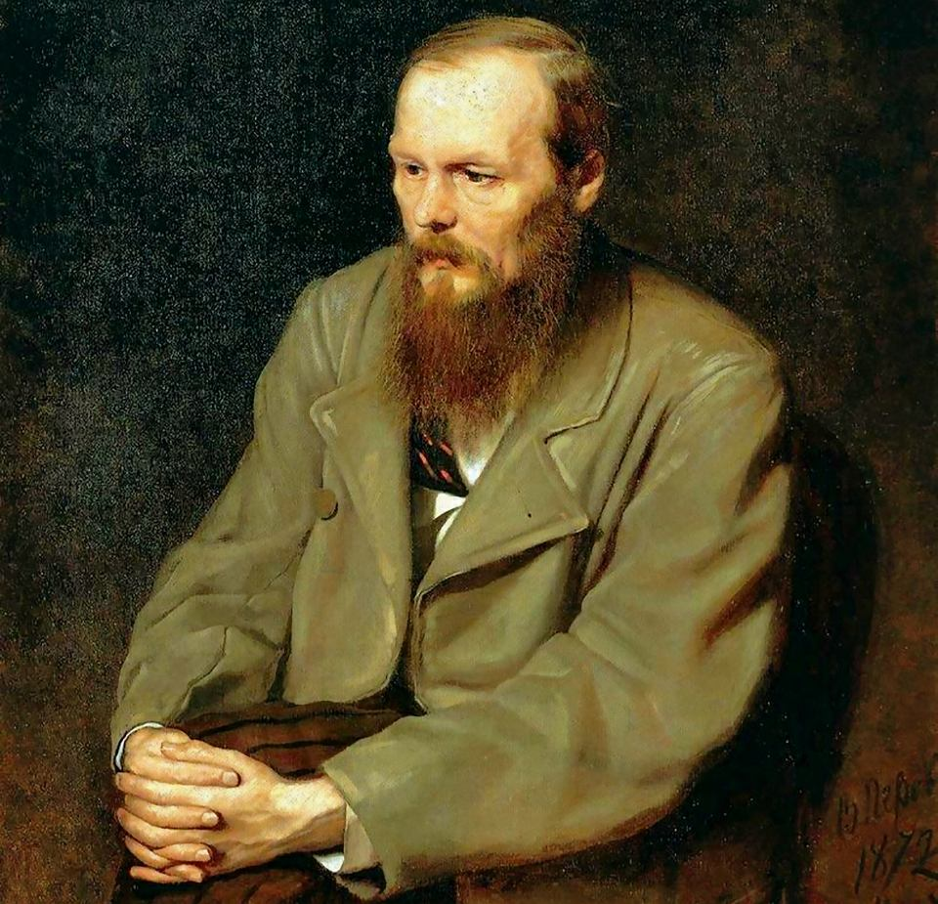
Fiodor Dostojewski jest uważany za jednego z najwybitniejszych twórców XIX wieku. Jego życie osobiste i uczuciowe było bardzo skomplikowane, zdeterminowane chorobą (epilepsja), uzależnieniem od hazardu i biedą. Szczegółowe informacje na temat pisarza możecie znaleźć w różnych źródłach.
GENEZA: „Zbrodnia i kara „powstała w latach 1865-1866. Był to czas szczególnie trudny dla pisarza, odczuwał on brak pieniędzy, żył w ciągłym napięciu, obawiając się, że trafi za długi do więzienia, męczyły go ataki padaczki. Jeśli chodzi o motyw zbrodni w utworze, to pisarz zaczerpnął go z prasy i dosyć wiernie odtworzył. Aby poczuć atmosferę powieści Dostojewskiego, obejrzyjcie animację Piotra Dumały. Film znakomicie oddaje mroczny klimat powieści.
Jeśli ktoś miałby ochotę wyrazić swoja opinię o filmie, chętnie przeczytam. Interesują mnie tylko samodzielne wypowiedzi.
https://youtu.be/monyT_Is5vk
21. 05. 2020
Temat: Bohaterowie i świat przedstawiony powieści „Zbrodnia i kara’ Fiodora Dostojewskiego.
Celem lekcji jest ogólne zapoznanie się z treścią utworu Dostojewskiego i bohaterami jego powieści.
Najpierw przepiszcie do zeszytu zaproponowaną przeze mnie mapę myśli dotyczącą relacji głównego bohatera z innymi postaciami powieściowymi. (Oczywiście zapis możecie sami zaproponować, ja trochę pobawiłam się kształtami). Chodzi o to, by ustalić, kim były dla bohatera wymienione postacie, jakie relacje go z nimi łączyły.
Uzupełniajcie notatkę w trakcie słuchania streszczenia.

Awdotia (Dunia)…………
Pulcheria
………………..
Razumichin…………………..
….

RODION RASKOLNIKOW

Sonia Marmieładow
……………………..
Porfiry Pietrowicz
Alona Iwanowna
(……………)
Lizawieta
(……………..)
Wysłuchajcie streszczenia ilustrowanego zdjęciami z filmu. Zamieszczam link do strony
https://youtu.be/c_NDny1LXLc
Chętni uczniowie mogą obejrzeć film będący adaptacją powieści, dostępny na You Tube.
W ramach notatki możecie tez zapisać informacje dotyczące czasu i miejsca akcji w powieści oraz inne, przydatne , Waszym zdaniem, wiadomości. Przyślijcie zdjęcie wykonanej notatki, muszę wiedzieć, że ją zrobiliście.
Postarajcie się przeczytać przynajmniej początkowe rozdziały książki. Zaplanowałam pracę tylko z krótkimi fragmentami utworu, a warto się zorientować, jaki jest styl i język powieści. Kto ma dużo czasu, może skorzystać z audiobooka dostępnego w internecie.

